Oración de Mans Unidas

**Querido Deus:**

Regaláchesnos o mundo para que todos vivamos nel, un mundo cheo de marabillas, beleza e plenitude; unha casa común onde ninguén debería ter fame. Pedímosche por todas as persoas que se esforzan por traballar os campos e polos que coidan os animais.

Que os donativos que entregamos, froito do noso compromiso, cheguen ás mans dos que máis o necesitan e se transformen en alimento, ensino, coidados médicos e esperanza.

Dános forzas para ser máis xenerosos e unir as nosas mans para, xuntos, conseguir que se acabe a fame e o sufrimento.

Señor, ensínanos a comprender que todos os que vivimos no noso planeta, a nosa casa común, somos unha soa familia humana, por iso debemos coidar a terra e os nosos irmáns e irmás que habitan nela.

Porque o mundo non necesita. Porque o mundo non necesita máis comida. Necesita máis xente comprometida.

.

**Te lo pedimos con María, reina de las Misiones. Amén.**



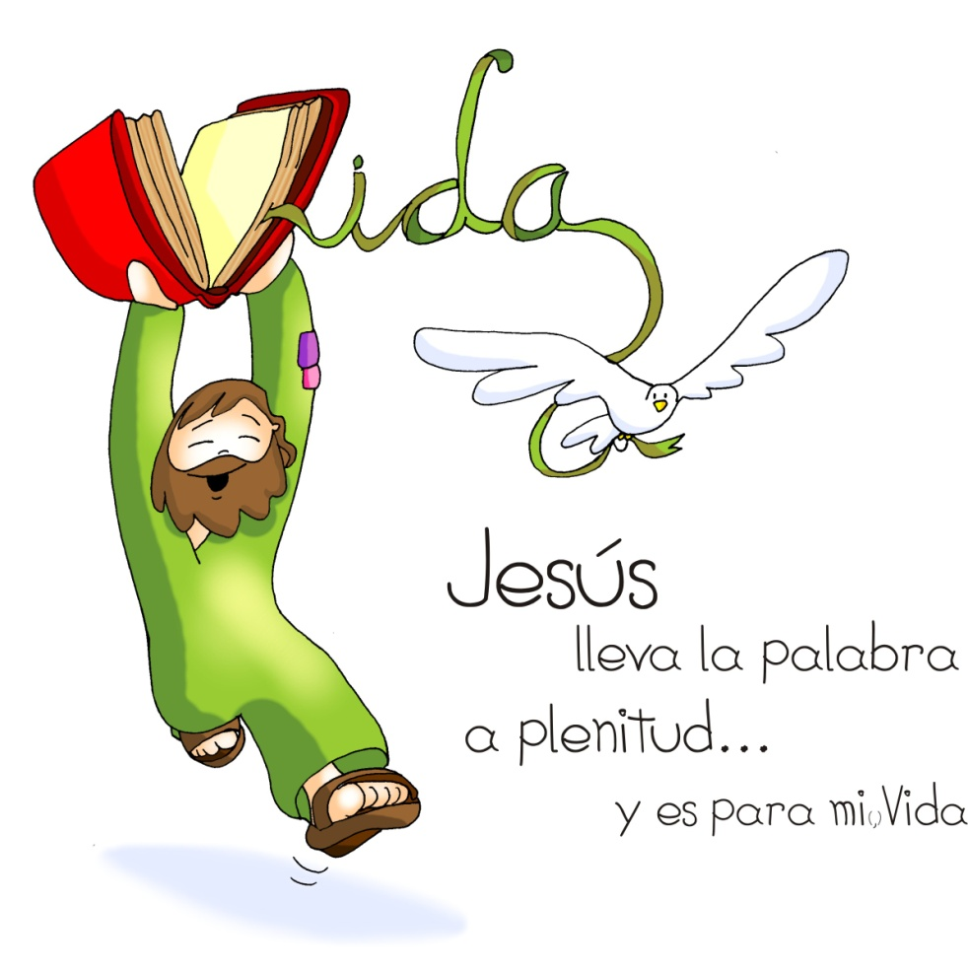



* **ECLESIÁSTICO 15, 15-20: *A ninguén obligou a ser impío*.**

Se queres, gardarás os mandamentos e permanecerás fiel á súa vontade. El púxoche diante lume e auga, estende a túa man ao que queiras. Ante os homes está a vida e a morte, e a cada un daráselle o que prefira. Porque grande é a sabedoría do Señor, forte é o seu poder e veo todo. Os seus ollos miran os que o temen, e coñece todas as obras do home. A ninguén obrigou a ser impío, e a ninguén deu permiso para pecar. *Palabra do Señor.*

* **SALMO. 118: R/. Ditoso o que camiña na lei do Señor.**
* **1ª CORINTIOS 2, 6-10: *Deus predestinou a sabedoría antes dos séculos para a nosa gloria.***

Irmáns: Falamos de sabedoría entre os perfectos; pero unha sabedoría que non é deste mundo nin dos príncipes deste mundo, condenados a perecer, senón que ensinamos unha sabedoría divina, misteriosa, escondida, predestinada por Deus antes dos séculos para a nosa gloria. Ningún dos príncipes deste mundo a coñece, pois, se a coñecesen, nunca tivesen crucificado o Señor da gloria. Senón que, como está escrito: «Nin o ollo viu, nin o oído oíu, nin o home pode pensar o que Deus preparou para os que o aman». E Deus revelóunolo polo Espírito; pois o Espírito sóndao todo, incluso o profundo de Deus. *Palabra do Señor.*

* **Mateo U,** 17.20-22a. 27-28. 33-34a. 37 (**Breve**): *Así se dixo aos antigos; pero eu dígovos*.

**Narrador:** Naquel tempo, díxolles Xesús aos seus discípulos:

**Xesús:** -«Non creades que vin abolir a Lei e os Profetas: non vin abolir, senón a darlle plenitude … Dígovos que se a vosa xustiza non é maior que a dos escríbalos e fariseos, non entraredes no reino dos ceos. Oístes que se dixo aos antigos: **“Non matarás”,** e o que mate será reo de xuízo. Pero eu dígovos: todo o que se deixa levar da cólera contra o seu irmán será procesado. Oístes que se dixo: *“Non cometerás adulterio”.* Pero eu dígovos: todo o que mira a unha muller desexándoa, xa cometeu adulterio con ela no seu corazón. Tamén oístes que se dixo aos antigos: *“Non xurarás en falso” e “Cumprirás os teus xuramentos ao Señor”.* Pero eu dígovos que non xuredes en absoluto.

. **Que voso falar sexa si, si, non, non.** O que pasa de aí vén do Maligno». *Palabra do Señor.* ***(Narrador - Xesús)***

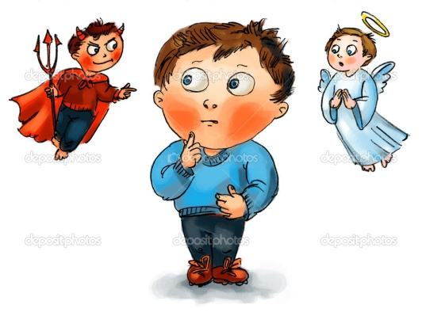

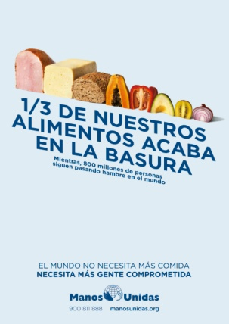

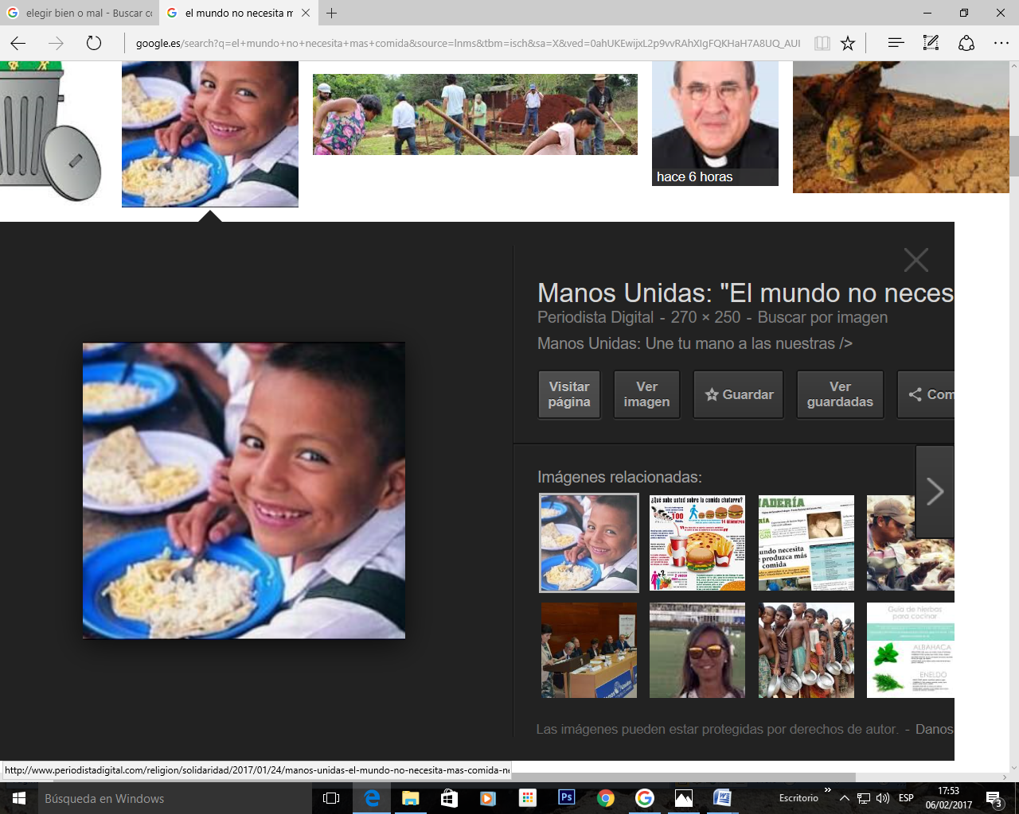

A Palabra de Xesús é VIDA.

Con Mans Unidas leva vida, alimento.

**1. VER: Aprendices de Master Chef**

- **Na vida podemos elixir** unha profesión e imos tomando decisións importantes que nos afectan a nós e aos que nos rodean. Podemos elixir entre o ben o ol mal.

***Que consecuencias nos traen as nosas eleccións?***

**2**. **XULGAR: A Palabra de Xesús é VIDA**

**-** No evanxeo deste domingo Xesús dilles aos discípulos e a nós: ***-“Non creades que vin abolir a Lei e os Profetas: non vin abolir, senón a dar plenitude”.*** E despois o vai explicando dicindo que non só **“non matarás”** senón tamén non insultar e o que é máis **“reconcíliate co teu irmán”**.

**+ QUE NOS QUERE DICIR XESÚS?**

**- Que a Palabra de Deus nos ensina a elixir a VIDA, a plenitude:**

* Non nos enganemos: **non abonda con “non matar”,** non facer mal. O que segue a Xesús elixe o camiño do ben, da entrega, de ser irmán de todos, de darse aos demais, de vivir reconciliado cando temos faltado a alguén. Esta é ***“a sabedoría de Deus”*** da que nos fala a 1ª lectura.

* Vivir a Palabra de Deus é vivir a VIDA, unha vida plena.

- **Hoxe a Igrexa celebra a** **Campaña contra a fame de Mans Unidas.** Recórdanos un feito doloroso: ***“1/3 dos nosos alimentos acaba no lixo, mentres 800 millóns de persoas seguen pasando fame no mundo”.***

* Penoso pero certo … “Non matar” é dar de comer o famento. Vivir reconciliado co irmán é non malgastar nin tirar alimentos.

***Como ser máis comprometido coa fame do mundo?***

**3. ACTUAR: Con Mans Unidas leva vida, alimento.**

- Recordamos que Deus destinou o que hai na terra para uso de todos. **O mundo non necesita máis comida, necesita máis xente comprometida.** Comentemos o vídeo da campaña en manosunidas.org

**- Vemos que podemos facer** nós para contarlle isto aos nosos amigos, recadar fondos para subvencionar algún proxecto, etc.

**- Visitamos a sede de Mans Unidas e** vemos en que podemos colaborar e que proxectos subvencionan este ano no terceiro mundo.

***Que estás disposto/a a facer? E o teu grupo?***